Приложение №2
к Договору безвозмездного оказания услуг
от «___» _______________ 2025 г. № ____
Сведения о поступивших в приют для животных
животных без владельцев и животных, от права собственности на которых владельцы отказались,
в информационно-телекоммуникационной сети «Интернет»

Фото | Дата отлова | Населенный пункт и адрес отлова | Вид,  пол,  порода | Прибли-зительный возраст | Окрас, характерис-тика волосяного покрова | Наличие ошейника (шлейки), одежды, клетки, переноски, иного транспор-тировоч-ного устройства | Особые отметины и приметы | Наличие / отсутст-вие стерили-зации / кастра-ции | Физическое состояние животного, особенности походки, передвижения, в том числе вследствие травм | Присвоенный идентификационный номер при маркировании  и чипировании | Дата и причина выбытия животного из приюта
1 | 2 | 3 | 4 | 5 | 6 | 7 | 8 | 9 | 10 | 11 | 12
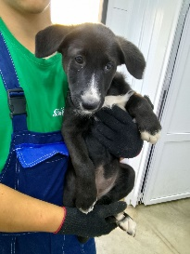 | 24.09.2025г. | Челябинский ГО, Трудовая 16 | Собака,  сука,  б\п | 4м | Черно-белый | Нет | Вес 7 кг; высота в холке 25 см | Нет | Удовлетворительное | Бирка №RU1b07a3199  Чип 643017759388130  Дело №441  Карточка учета № 1
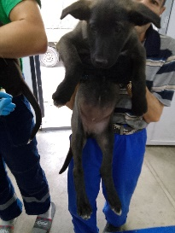 | 24.09.2025г. | Челябинский ГО, Трудовая 16 | Собака,  сука,  б\п | 4м | дымчатый | Нет | Вес 7 кг; высота в холке 28 см | Нет | Удовлетворительное | Бирка №RU189b556a2  Чип 643056724582791  Дело №441  Карточка учета №2
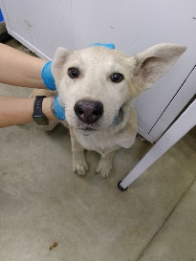 | 24.09.2025г. | Челябинский ГО, СНТ Металлург | Собака,  сука,  б\п | 4м | песочный | Нет | Вес 7 кг; высота в холке 28 см | Нет | Удовлетворительное | Бирка №RU11473а049  Чип 643039923510908  Дело №441  Карточка учета № 3
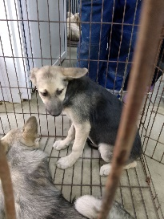 | 24.09.2025г. | Челябинский ГО, СНТ Металлург | Собака,  сука,  б\п | 4м | Черно-песочный | Нет | Вес 7 кг; высота в холке 28 см | Нет | Удовлетворительное | Бирка №RU17bb10953  Чип 643009664388384  Дело №441  Карточка учета № 4
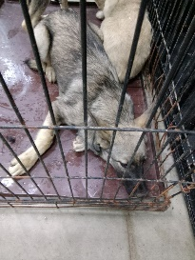 | 24.09.2025г. | Челябинский ГО, Морская 20 | Собака,  сука,  б\п | 6м | серый | Нет | Вес 17 кг; высота в холке 28 см | Нет | Удовлетворительное | Бирка №RU125b08391  Чип 643064201365072  Дело №441  Карточка учета №5
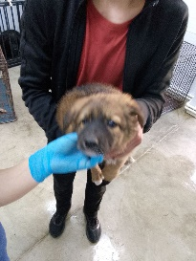 | 24.09.2025г. | Челябинский ГО, Морская 20 | Собака,  сука,  б\п | 2м | рыжий | Нет | Вес 4 кг; высота в холке 15 см | Нет | Удовлетворительное | Бирка №  Чип 643017558767255  Дело №441  Карточка учета №6
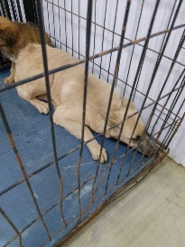 | 24.09.2025г. | Челябинский ГО, Морская 20 | Собака,  сука,  б\п | 6м | песочный | Нет | Вес 10 кг; высота в холке 30 см | Нет | Удовлетворительное | Бирка №RU1а51895b1  Чип 643022208622078  Дело №441  Карточка учета №7
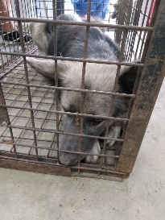 | 24.09.2025г. | Челябинский ГО, СНТ Металлург | Собака,  сука,  б\п | 6л | Черно-серый | Нет | Вес 24 кг; высота в холке 38 см | Нет | Удовлетворительное | Бирка №RU151579ab1  Чип 643010930341737  Дело №441  Карточка учета № 8
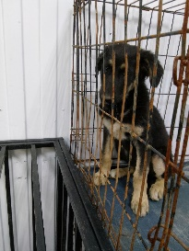 | 24.09.2025г. | Челябинский ГО, СНТ Металлург | Собака,  сука,  б\п | 4м | Черно-рыжий | Нет | Вес 9 кг; высота в холке 22 см | Нет | Удовлетворительное | Бирка №RU1065b6596  Чип 643059147735445  Дело №441  Карточка учета № 9
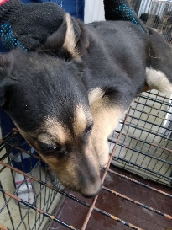 | 24.09.2025г. | Челябинский ГО, СНТ Металлург | Собака,  сука,  б\п | 4м | Черно-песочный | Нет | Вес 8 кг; высота в холке 23 см | Нет | Удовлетворительное | Бирка №RU126159а39  Чип 643046503419557  Дело №441  Карточка учета №10
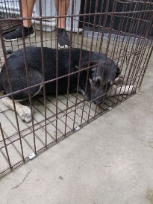 | 24.09.2025г. | Челябинский ГО, СНТ Металлург | Собака,  сука,  б\п | 4м | Дымчатый с черным | Нет | Вес 8 кг; высота в холке 24 см | Нет | Удовлетворительное | Бирка №RU10а851536  Чип 643060408947091  Дело №441  Карточка учета №11

